NEXUSMARKET
SISTEMA DE MARKETPLACE
Especificación Funcional, Análisis y Diseño Orientado a Objetos

Documento académico de análisis y diseño de software

Proyecto | NexusMarket — Plataforma de Marketplace
Tipo de documento | Especificación funcional, análisis y diseño del sistema
Lenguaje objetivo de implementación | Java
Nivel académico | Ingeniería de Software — Tercer semestre
Versión del documento | 2.0
Fecha de elaboración | 30 de agosto de 2026

Control de Versiones
Versión | Fecha | Descripción del cambio | Autor
1.0 | 15 ago. 2026 | Versión inicial derivada de la especificación funcional del negocio. | Equipo de Análisis
2.0 | 30 ago. 2026 | Revisión integral: se actualiza la redacción formal, se rediseñan los diagramas UML (casos de uso, clases, actividad y secuencia), se corrigen inconsistencias de multiplicidad y se incorporan el glosario, la arquitectura en capas y las consideraciones no funcionales. | Equipo de Análisis

Este documento se elabora a partir de la Especificación Funcional del Negocio — NexusMarket, entregada por el área de negocio. Las clases, relaciones y diagramas UML presentados constituyen el modelo de diseño derivado propuesto para la implementación académica en Java; no forman parte de los requisitos originales del negocio.

Tabla de Contenido

1. Introducción y Contexto
NexusMarket es una plataforma digital centralizada que actúa como intermediario comercial entre compradores y vendedores. El sistema administra de forma integral la operación del negocio, desde el registro de usuarios y la publicación de productos hasta la logística, la facturación y los procesos de posventa, garantizando trazabilidad y coordinación entre todos los participantes.
El propósito de este documento es transformar la Especificación Funcional del Negocio — NexusMarket en un modelo de software orientado a objetos que pueda implementarse posteriormente en Java. Para ello se conserva una separación explícita entre lo definido por el negocio (objetivos, alcance, dominios y reglas) y las decisiones de diseño necesarias para programarlo (clases, arquitectura y diagramas UML).
El documento está organizado en cuatro grandes bloques: (i) el contexto y alcance del negocio; (ii) los dominios funcionales y sus reglas; (iii) el modelo de análisis y diseño orientado a objetos (casos de uso, clases, actividad, secuencia y trazabilidad); y (iv) la propuesta de arquitectura e implementación en Java.

2. Objetivos del Sistema
El sistema deberá permitir el cumplimiento de los siguientes doce objetivos estratégicos, establecidos por la especificación funcional del negocio:
Código | Objetivo funcional
OBJ-01 | Administrar la información de todos los usuarios del Marketplace.
OBJ-02 | Gestionar el registro y administración de vendedores.
OBJ-03 | Administrar compradores registrados.
OBJ-04 | Controlar la información de las bodegas.
OBJ-05 | Gestionar el catálogo de productos.
OBJ-06 | Administrar el inventario distribuido.
OBJ-07 | Gestionar el carrito de compras.
OBJ-08 | Controlar el ciclo completo de los pedidos.
OBJ-09 | Administrar la facturación de las compras.
OBJ-10 | Gestionar los procesos logísticos.
OBJ-11 | Administrar devoluciones y reembolsos.
OBJ-12 | Consolidar información administrativa para consulta.
Tabla 1. Objetivos funcionales del sistema NexusMarket.

3. Alcance del Sistema
El sistema administra exclusivamente los procesos descritos en la especificación funcional del negocio. A continuación se detallan los procesos incluidos y los explícitamente excluidos del alcance.

3.1 Procesos incluidos
Proceso | Estado
Registro de compradores | Incluido
Administración de usuarios | Incluido
Registro administrativo de vendedores | Incluido
Administración de bodegas | Incluido
Gestión del catálogo de productos | Incluido
Administración del inventario | Incluido
Gestión del carrito de compras | Incluido
Gestión de pedidos | Incluido
Gestión de facturación | Incluido
Gestión de envíos | Incluido
Gestión de devoluciones | Incluido
Gestión de reembolsos | Incluido
Consulta de reportes administrativos | Incluido
Tabla 2. Procesos incluidos en el alcance funcional del sistema.

3.2 Procesos fuera del alcance
La especificación funcional indica explícitamente que quedan fuera del alcance del negocio los siguientes aspectos:
- Interfaces gráficas de usuario.
- Aplicaciones móviles y portales web.
- Mecanismos técnicos de autenticación.
- Tecnologías específicas de implementación.
- Arquitectura del software.
- Detalles de almacenamiento de la información.
Por lo tanto, las secciones de este documento relacionadas con Java, la arquitectura en capas y los diagramas UML son decisiones de diseño académico, y no requisitos adicionales impuestos por el negocio.

4. Descripción General del Marketplace
La organización facilita la comercialización de productos de terceros mediante una plataforma empresarial unificada. La operación centraliza la administración de usuarios, vendedores, compradores, bodegas, productos, inventario, pedidos, facturación y envíos.
Componente | Descripción
Usuarios | Personas autorizadas para interactuar con el sistema.
Vendedores | Responsables de comercializar productos.
Compradores | Usuarios que realizan compras.
Bodegas | Lugares donde se administra el inventario físico.
Productos | Bienes físicos o digitales ofrecidos.
Inventario | Existencias disponibles para comercialización.
Pedidos | Solicitudes de compra realizadas por compradores.
Facturación | Información comercial asociada a las ventas.
Envíos | Procesos logísticos para productos físicos.
Tabla 3. Componentes principales del negocio.

5. Participantes del Negocio
Cada participante desempeña un único rol dentro del sistema y únicamente puede interactuar con la información correspondiente a sus funciones (véase la restricción RG-03 en la sección 16).
Participante | Descripción general
Comprador | Persona que adquiere productos publicados en el catálogo.
Vendedor | Responsable de registrar y administrar sus productos.
Operador Logístico | Encargado de la operación física de bodegas y despachos.
Administrador | Responsable de la administración de vendedores y bodegas.
Supervisor | Perfil de consulta y seguimiento operativo.
Tabla 4. Participantes del negocio y su rol funcional.

6. Modelo Operativo del Negocio
El ciclo de negocio definido por NexusMarket sigue ocho etapas secuenciales, desde la incorporación del vendedor hasta el cierre del pedido tras la entrega confirmada:
Etapa | Descripción
1. Incorporación | El Administrador registra al vendedor y su primera bodega.
2. Catálogo | El vendedor registra productos y define sus características.
3. Inventario | Se registran existencias iniciales en las bodegas asociadas.
4. Publicación | Los productos se hacen visibles en el catálogo público.
5. Compra | El comprador selecciona productos mediante el carrito y confirma el pedido.
6. Transacción | Se valida el pago y se inicia la preparación del pedido.
7. Logística | Se realiza el empaque, despacho y transporte del pedido.
8. Cierre | El pedido se marca como finalizado tras la entrega confirmada.
Tabla 5. Etapas del modelo operativo del negocio.

7. Dominios Funcionales del Negocio
Los dominios funcionales se derivan de los procesos y componentes definidos en la especificación de negocio. Esta separación permite convertir la narrativa funcional en agrupaciones coherentes de clases y responsabilidades, que se detallan en las secciones 8 a 15.
Dominio | Propósito
D1 — Administración de Usuarios | Identificación y estado de usuarios.
D2 — Gestión de Compradores | Datos y participación comercial.
D3 — Gestión de Vendedores | Incorporación y mantenimiento de proveedores.
D4 — Gestión de Bodegas | Espacios físicos de almacenamiento.
D5 — Gestión del Catálogo | Productos, variantes y publicación.
D6 — Gestión del Inventario | Existencias y movimientos.
D7 — Gestión de Pedidos | Carrito y ciclo comercial.
D8 — Facturación | Información comercial de venta.
D9 — Logística | Preparación, despacho y entrega.
D10 — Posventa | Devoluciones y reembolsos.
D11 — Reportes | Consulta administrativa.
Tabla 6. Dominios funcionales identificados a partir de la especificación de negocio.

8. Dominio 1 — Administración de Usuarios
Constituye la base de identificación del Marketplace. La especificación establece que cada usuario cuenta con identificador, nombre, correo, rol y estado; el rol determina sus responsabilidades y permisos dentro del sistema.
Atributo | Descripción | Obligatorio | Restricción
Identificador | Identifica de forma única al usuario. | Sí | Único
Nombre completo | Nombre oficial del usuario. | Sí | No vacío
Correo electrónico | Medio principal de acceso y comunicación. | Sí | Único
Rol | Define responsabilidades y permisos. | Sí | Catálogo cerrado
Estado | Condición operativa del usuario. | Sí | Catálogo cerrado
Tabla 7. Atributos del dominio Administración de Usuarios.

9. Dominio 2 — Gestión de Compradores
El comprador participa en los procesos comerciales del sistema y, conforme a la regla de negocio, no administra información de otros compradores ni de inventarios. La dirección principal es obligatoria; las direcciones adicionales son opcionales; el estado comercial es obligatorio en todos los casos.
Atributo | Descripción | Obligatorio
Dirección principal | Ubicación habitual para entregas. | Sí
Direcciones adicionales | Ubicaciones secundarias de entrega. | No
Estado comercial | Condición para realizar compras. | Sí
Tabla 8. Atributos del dominio Gestión de Compradores.

10. Dominio 3 — Gestión de Vendedores
Su objetivo es administrar la incorporación y el mantenimiento de proveedores de productos.
Regla de negocio: los vendedores no pueden auto-registrarse; son incorporados exclusivamente por el Administrador (véase el caso de uso CU-03, sección 19).

11. Dominio 4 — Gestión de Bodegas
Controla los espacios físicos de almacenamiento y distingue entre bodegas del Marketplace y bodegas propias de los Vendedores, clasificación que se modela mediante la enumeración TipoBodega.

12. Dominio 5 — Gestión del Catálogo
El catálogo diferencia entre productos físicos, que requieren inventario y despacho, y productos digitales, que se entregan inmediatamente después del pago. También contempla variantes de producto y tres estados de publicación: Publicado, Suspendido y Descontinuado.
Atributo | Descripción | Tipo de dato
Tipo de producto | Físico o Digital. | Selección (enum)
Variantes | Diferencias de color, talla, modelo, etc. | Lista
Estado | Publicado, Suspendido o Descontinuado. | Selección (enum)
Tabla 9. Atributos del dominio Gestión del Catálogo.

13. Dominio 6 — Gestión del Inventario
El inventario es distribuido y debe estar vinculado obligatoriamente a un producto y a una bodega específica. Los movimientos contemplados son: Ingreso, Reserva, Salida por venta, Ajuste y Devolución.
Restricción crítica: no se permiten existencias negativas bajo ninguna circunstancia.

14. Dominio 7 — Gestión de Pedidos
El pedido representa el compromiso comercial formal entre comprador y vendedor, y constituye el proceso central del sistema. Su ciclo de vida sigue una secuencia estricta de estados:
Carrito → Pendiente de Pago → Pagado → Despachado → Entregado / Finalizado

15. Dominios 8 a 11
Dominio | Descripción
D8 — Facturación | Registra la información comercial asociada a las ventas.
D9 — Logística | Gestiona los procesos logísticos de productos físicos.
D10 — Posventa | Administra devoluciones y reembolsos.
D11 — Reportes | Consolida información administrativa para consulta.
Tabla 10. Descripción de los dominios funcionales D8 a D11.

16. Restricciones Generales y Validaciones

16.1 Restricciones generales
Código | Restricción
RG-01 | Toda operación debe ejecutarse por un usuario autenticado.
RG-02 | Cada usuario tendrá un único rol dentro del sistema.
RG-03 | Ningún participante podrá administrar información fuera de su rol.
Tabla 11. Restricciones generales del sistema.

16.2 Validaciones críticas
Elemento | Validación
Inventario | No se puede reservar inventario inexistente o marcado como “Dañado”.
Pedidos | Un pedido finalizado no podrá ser modificado bajo ninguna circunstancia.
Usuarios | El documento de identidad y el correo electrónico deben ser únicos en la plataforma.
Tabla 12. Validaciones críticas explícitas de la especificación funcional.

17. Casos de Uso
A partir de los participantes y procesos definidos en el negocio se identifican quince casos de uso, que cubren la totalidad de los dominios funcionales descritos en las secciones anteriores.
ID | Caso de uso | Actor principal
CU-01 | Administrar usuarios | Administrador
CU-02 | Registrar comprador | Comprador
CU-03 | Registrar vendedor | Administrador
CU-04 | Administrar bodegas | Administrador / Operador Logístico
CU-05 | Gestionar productos | Vendedor
CU-06 | Publicar producto | Vendedor
CU-07 | Administrar inventario | Vendedor / Operador Logístico
CU-08 | Gestionar carrito | Comprador
CU-09 | Crear pedido | Comprador
CU-10 | Gestionar facturación | Sistema / Responsable administrativo
CU-11 | Gestionar envío | Operador Logístico
CU-12 | Confirmar entrega | Operador Logístico
CU-13 | Gestionar devolución | Comprador / Vendedor
CU-14 | Procesar reembolso | Administrador / Vendedor
CU-15 | Consultar reportes | Supervisor / Administrador
Tabla 13. Catálogo general de casos de uso del sistema.

18. Diagrama General de Casos de Uso
La Figura 1 presenta la representación gráfica de los casos de uso descritos en la sección anterior, agrupados por dominio funcional e identificados con su actor principal.
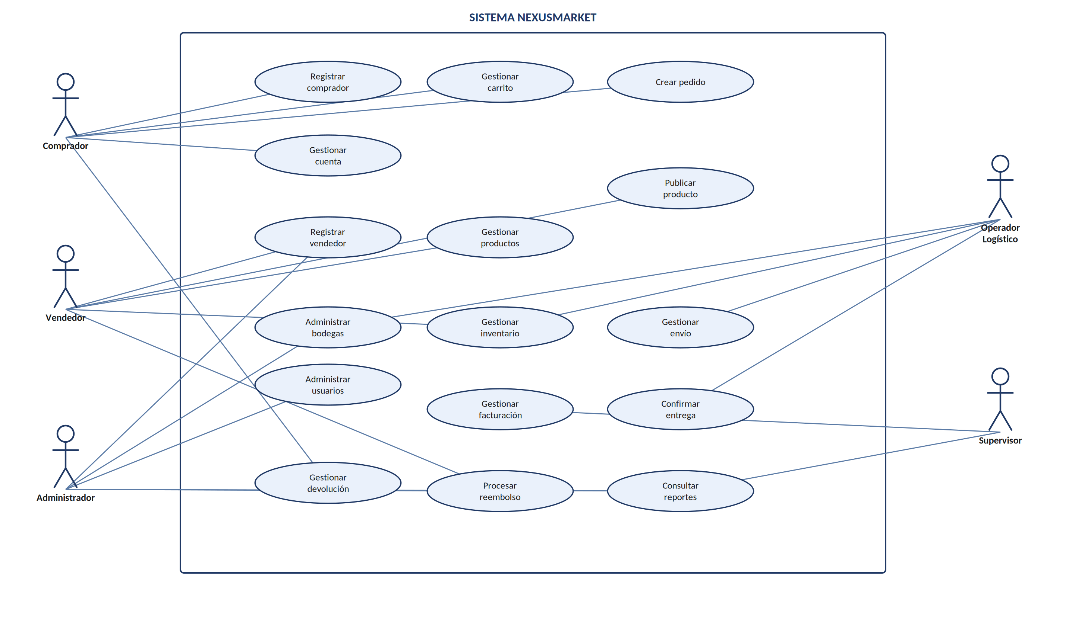
Figura 1. Diagrama general de casos de uso del sistema NexusMarket.

19. Especificación de Casos de Uso Críticos
Los siguientes seis casos de uso se consideran críticos por representar el núcleo transaccional del sistema. A continuación se detallan sus precondiciones, flujo principal y resultado esperado.
Caso | Precondiciones | Flujo principal | Resultado
CU-03 — Registrar vendedor | Administrador autorizado. | Ingresar datos → validar → crear vendedor → asociar primera bodega. | Vendedor registrado.
CU-05 — Gestionar producto | Vendedor registrado. | Registrar datos → seleccionar tipo → definir variantes → guardar. | Producto disponible para publicación.
CU-08 — Gestionar carrito | Comprador activo. | Consultar producto → agregar → modificar cantidad → calcular total. | Carrito actualizado.
CU-09 — Crear pedido | Carrito con productos válidos. | Validar inventario → confirmar carrito → generar pedido. | Pedido en Pendiente de Pago.
CU-11 — Gestionar envío | Pedido pagado. | Preparar → despachar → transportar → entregar. | Envío entregado.
CU-13 — Gestionar devolución | Pedido elegible. | Solicitar → validar → decidir → actualizar pedido/inventario. | Devolución procesada o rechazada.
Tabla 14. Especificación funcional de los casos de uso críticos.

20. Diagrama de Actividad — Proceso de Compra
La Figura 2 modela el flujo de actividades correspondiente al proceso de compra, desde la consulta del catálogo hasta el cierre del pedido, incluyendo el punto de decisión sobre la disponibilidad de stock.
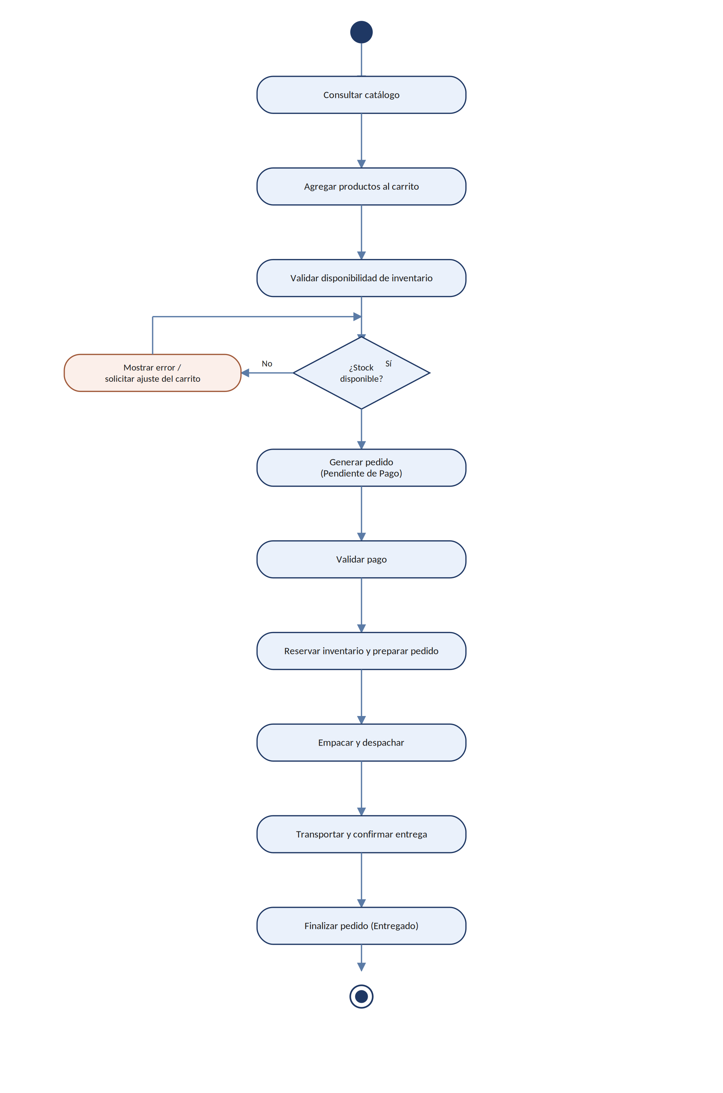
Figura 2. Diagrama de actividad del proceso de compra.

21. Identificación de Clases del Dominio
A partir de los conceptos funcionales descritos en los dominios de negocio (secciones 8 a 15) se identifican diecisiete clases candidatas para el modelo orientado a objetos. Estas clases constituyen una propuesta de diseño para Java, derivada directamente de los dominios de negocio y no representan requisitos adicionales.
Clase | Responsabilidad | Atributos principales
Usuario | Representar la identidad y rol del participante. | id, nombre, correo, rol, estado
Comprador | Representar al usuario comprador y sus direcciones. | id, direccionPrincipal, direccionesAdicionales, estado
Vendedor | Representar al proveedor de productos. | id, datosComerciales, estado
Bodega | Representar un espacio de almacenamiento. | id, ubicacion, tipo, estado
Producto | Representar un bien físico o digital. | id, nombre, descripcion, precio, tipo, estado
Variante | Representar diferencias del producto. | id, nombre, valor
Inventario | Controlar existencias por producto y bodega. | producto, bodega, existencias, estado
MovimientoInventario | Registrar cambios de existencias. | tipo, cantidad, fecha, motivo
Carrito | Representar la selección provisional de compra. | id, comprador, items, total
DetalleCarrito | Representar un producto dentro del carrito. | producto, cantidad, precio
Pedido | Representar la compra formal. | id, comprador, total, estado, fecha
DetallePedido | Representar cada línea del pedido. | producto, cantidad, precioUnitario, subtotal
Factura | Representar la información comercial de la venta. | id, pedido, subtotal, impuestos, total
Envio | Representar la logística física del pedido. | id, pedido, direccion, estado, fechas
Devolucion | Representar la solicitud de posventa. | id, pedido, motivo, estado
Reembolso | Representar la devolución de dinero. | id, devolucion, monto, estado
Reporte | Representar una consulta administrativa. | id, tipo, filtros, fechaGeneracion
Tabla 15. Clases candidatas del modelo de dominio.

22. Atributos y Métodos Propuestos
La siguiente tabla resume los métodos principales propuestos para cada clase del dominio, agrupando el comportamiento asociado a las reglas de negocio descritas en las secciones 8 a 16.
Clase | Métodos principales
Usuario | activar(), bloquear(), cambiarRol(), validarAcceso()
Comprador | agregarDireccion(), gestionarCarrito(), crearPedido()
Vendedor | registrarProducto(), actualizarProducto(), publicarProducto(), suspenderProducto()
Bodega | registrarInventario(), consultarExistencias()
Producto | agregarVariante(), publicar(), suspender(), actualizarPrecio()
Inventario | ingresar(), reservar(), retirar(), ajustar(), devolver()
MovimientoInventario | registrarMovimiento()
Carrito | agregarProducto(), quitarProducto(), actualizarCantidad(), calcularTotal(), confirmar()
Pedido | confirmarPago(), cambiarEstado(), puedeModificar(), finalizar()
DetallePedido | calcularSubtotal()
Factura | generar(), calcularTotal(), anular()
Envio | preparar(), despachar(), actualizarEstado(), confirmarEntrega()
Devolucion | solicitar(), aprobar(), rechazar(), completar()
Reembolso | procesar(), completar(), rechazar()
Reporte | generar(), filtrar(), exportar()
Tabla 16. Métodos principales propuestos por clase.

23. Enumeraciones Propuestas
Las enumeraciones formalizan los catálogos cerrados de valores mencionados en la especificación de negocio (roles, estados y tipos), evitando el uso de cadenas de texto libres en el modelo de datos.
Enumeración | Valores
Rol | COMPRADOR, VENDEDOR, OPERADOR_LOGISTICO, ADMINISTRADOR, SUPERVISOR
EstadoUsuario | ACTIVO, BLOQUEADO, INACTIVO
TipoProducto | FISICO, DIGITAL
EstadoProducto | PUBLICADO, SUSPENDIDO, DESCONTINUADO
TipoBodega | MARKETPLACE, VENDEDOR
TipoMovimientoInventario | INGRESO, RESERVA, SALIDA_VENTA, AJUSTE, DEVOLUCION
EstadoPedido | CARRITO, PENDIENTE_PAGO, PAGADO, DESPACHADO, ENTREGADO, FINALIZADO
EstadoEnvio | PENDIENTE, PREPARANDO, DESPACHADO, EN_TRANSITO, ENTREGADO
EstadoDevolucion | SOLICITADA, APROBADA, RECHAZADA, COMPLETADA
EstadoReembolso | PENDIENTE, PROCESANDO, COMPLETADO, RECHAZADO
Tabla 17. Enumeraciones propuestas para el modelo de dominio.
Nota: en la versión 2.0 de este documento la enumeración de movimientos de inventario se renombra a TipoMovimientoInventario para evitar la colisión de nombre con la clase MovimientoInventario del dominio.

24. Diagrama UML de Clases
La Figura 3 presenta el diagrama de clases del modelo de dominio propuesto. Las multiplicidades representan las relaciones principales identificadas para la implementación en Java, y se detallan en la sección 25.
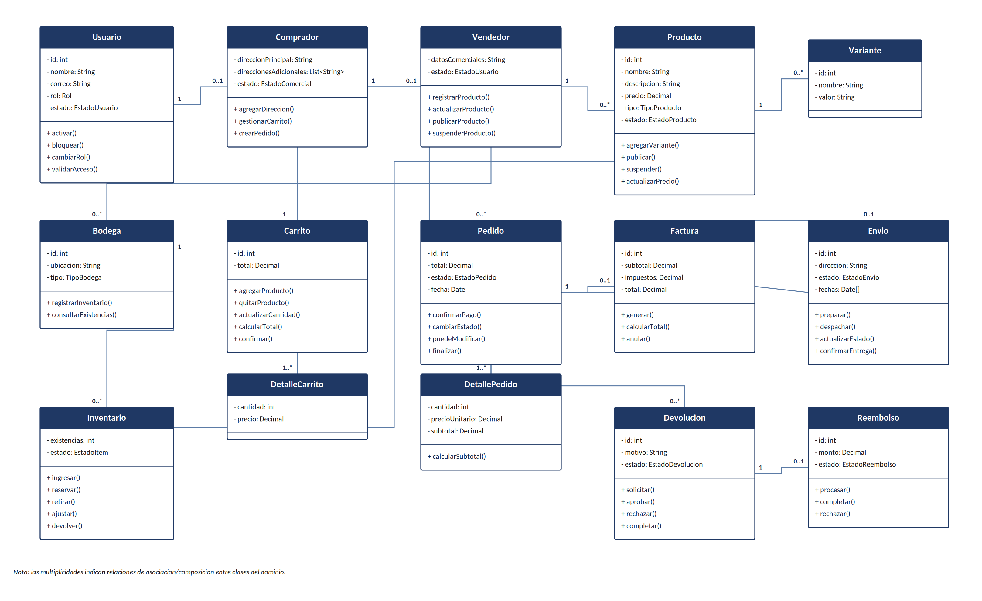
Figura 3. Diagrama UML de clases del dominio NexusMarket.

25. Relaciones y Multiplicidades
Relación | Multiplicidad | Descripción
Usuario — Comprador | 1 — 0..1 | Un usuario puede corresponder a un comprador.
Usuario — Vendedor | 1 — 0..1 | Un usuario puede corresponder a un vendedor.
Vendedor — Producto | 1 — 0..* | Un vendedor administra sus productos.
Vendedor — Bodega | 1 — 0..* | Un vendedor puede tener bodegas propias.
Producto — Variante | 1 — 0..* | Un producto puede tener variantes.
Producto / Bodega — Inventario | 1 — 0..* | El inventario se distribuye por producto y bodega.
Comprador — Carrito | 1 — 1 | Cada comprador posee un carrito activo.
Carrito — DetalleCarrito | 1 — 1..* | El carrito contiene una o más líneas de producto.
Comprador — Pedido | 1 — 0..* | Un comprador puede generar múltiples pedidos.
Pedido — DetallePedido | 1 — 1..* | Cada pedido contiene una o más líneas.
Pedido — Factura | 1 — 0..1 | Una venta puede generar su factura.
Pedido — Envio | 1 — 0..1 | Los pedidos con productos físicos generan un envío.
Pedido — Devolucion | 1 — 0..* | Un pedido puede tener procesos de devolución asociados.
Devolucion — Reembolso | 1 — 0..1 | Una devolución aprobada puede originar un reembolso.
Tabla 18. Relaciones y multiplicidades del modelo de clases.

26. Diagrama de Secuencia — Creación de Pedido
La Figura 4 ilustra la interacción entre los objetos del sistema durante el caso de uso CU-09 (Crear pedido), desde que el comprador agrega un producto al carrito hasta la confirmación del pedido como Pagado.
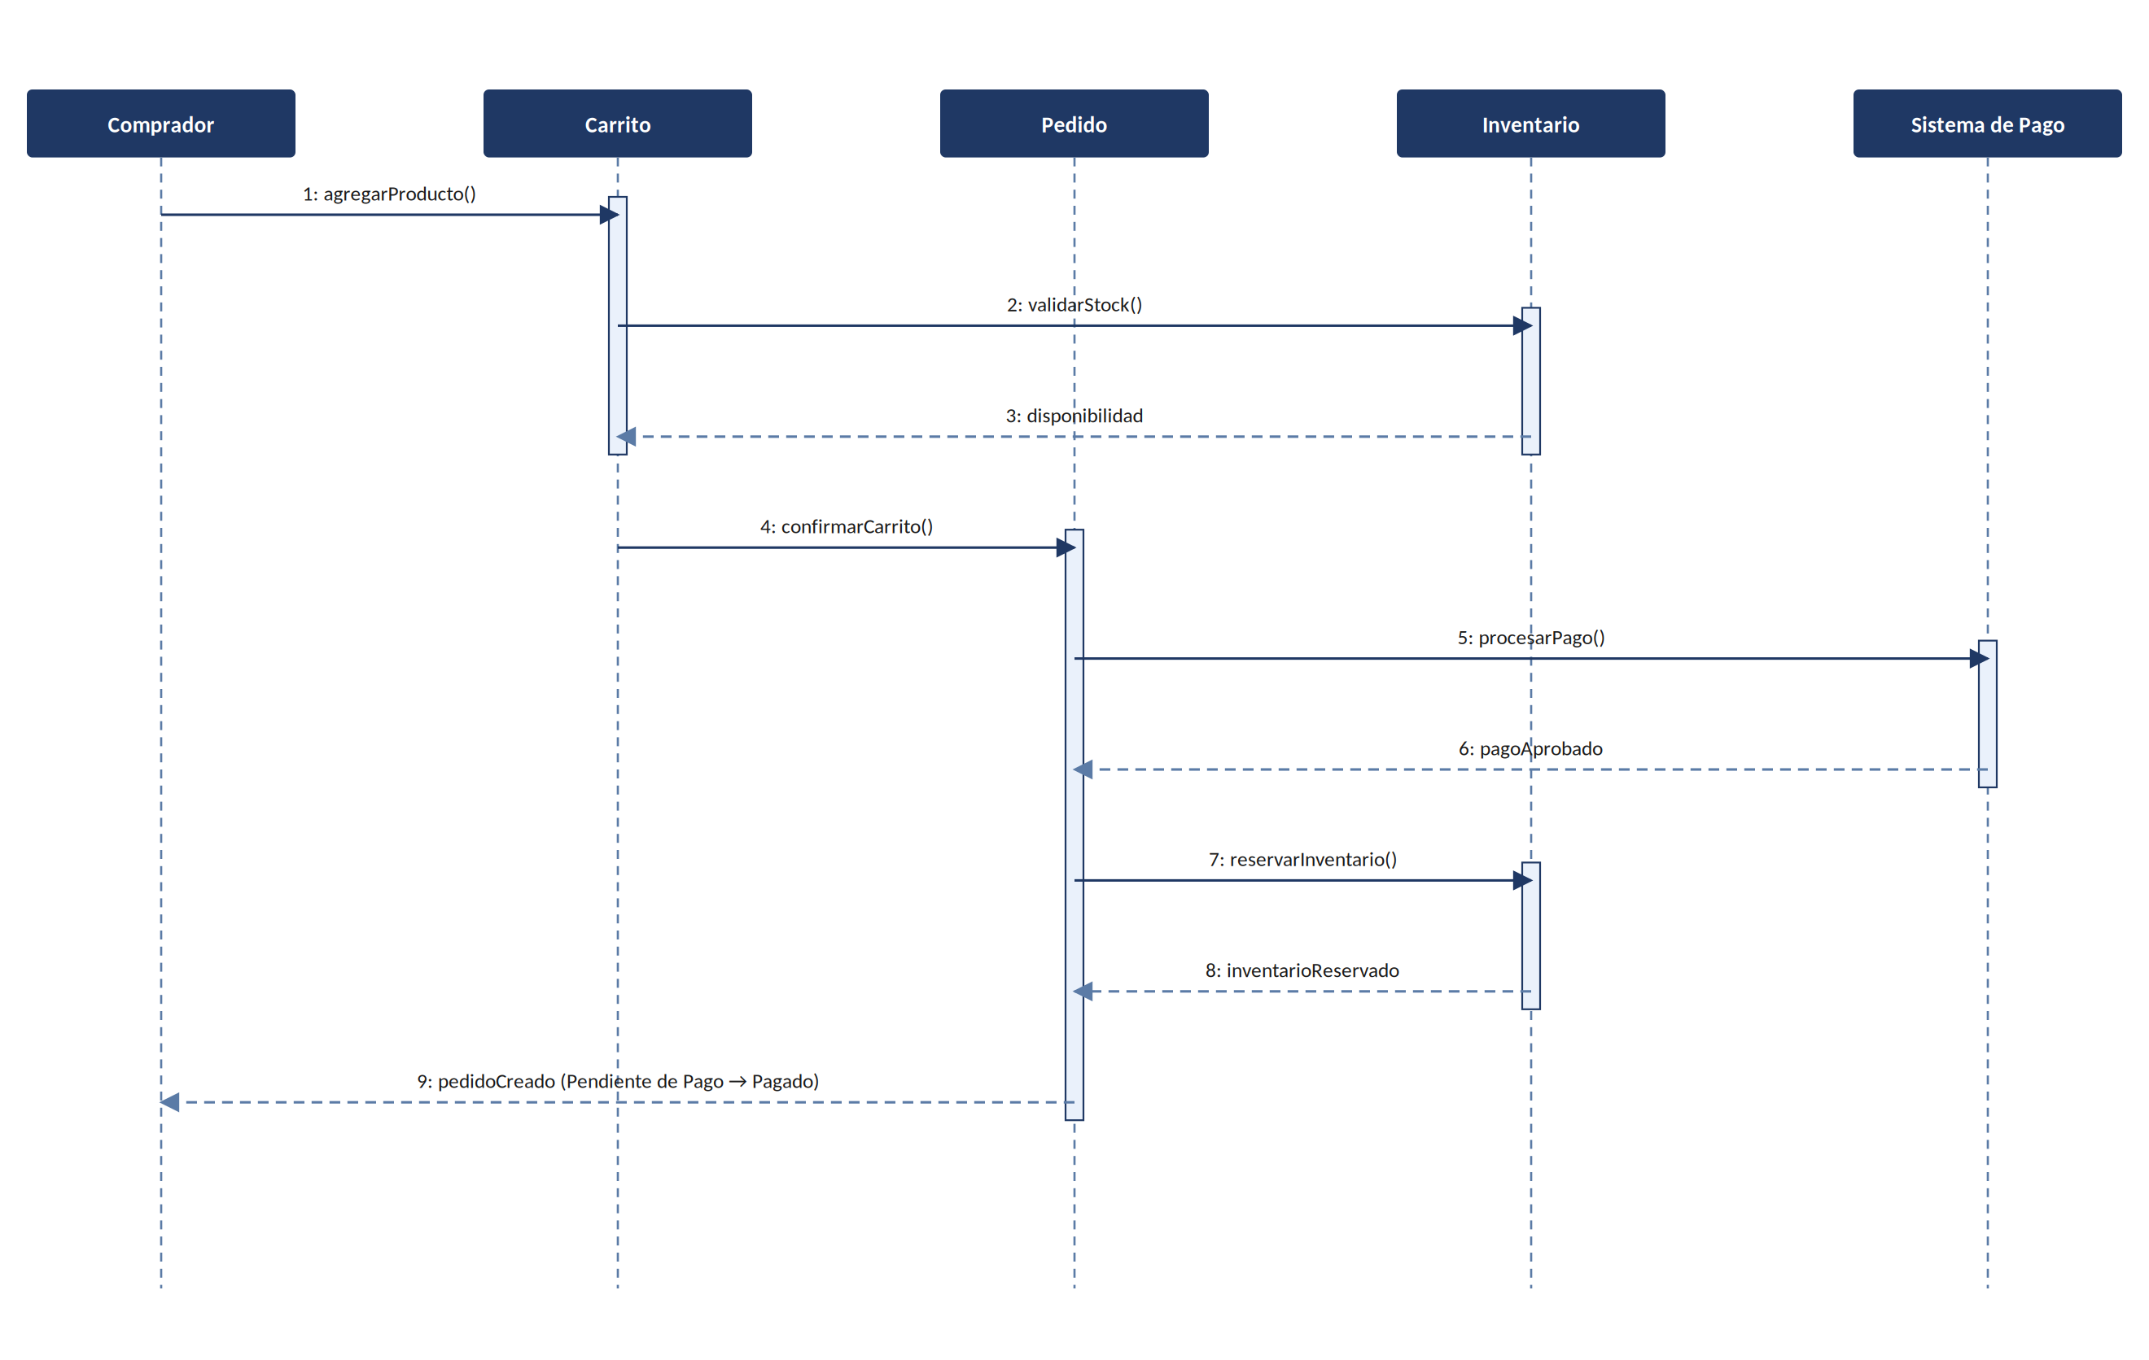
Figura 4. Diagrama de secuencia del proceso de creación de pedido.

27. Matriz de Trazabilidad
La matriz de trazabilidad confirma que cada uno de los doce objetivos funcionales del negocio está cubierto por al menos un dominio, un caso de uso y una o más clases del modelo, cerrando el ciclo entre requisito y diseño.
Objetivo | Dominio | Caso de uso | Clases relacionadas
OBJ-01 | D1 | CU-01 | Usuario, Rol, EstadoUsuario
OBJ-02 | D3 | CU-03 | Vendedor
OBJ-03 | D2 | CU-02 | Comprador
OBJ-04 | D4 | CU-04 | Bodega
OBJ-05 | D5 | CU-05 / CU-06 | Producto, Variante
OBJ-06 | D6 | CU-07 | Inventario, MovimientoInventario
OBJ-07 | D7 | CU-08 | Carrito, DetalleCarrito
OBJ-08 | D7 | CU-09 | Pedido, DetallePedido
OBJ-09 | D8 | CU-10 | Factura
OBJ-10 | D9 | CU-11 / CU-12 | Envio
OBJ-11 | D10 | CU-13 / CU-14 | Devolucion, Reembolso
OBJ-12 | D11 | CU-15 | Reporte
Tabla 19. Matriz de trazabilidad objetivo–dominio–caso de uso–clase.

28. Arquitectura Propuesta para Java
La arquitectura de software no está definida por la especificación funcional original (véase la sección 3.2); por ello se propone una organización en capas, apropiada para un proyecto académico de tercer semestre y alineada con las buenas prácticas de separación de responsabilidades.
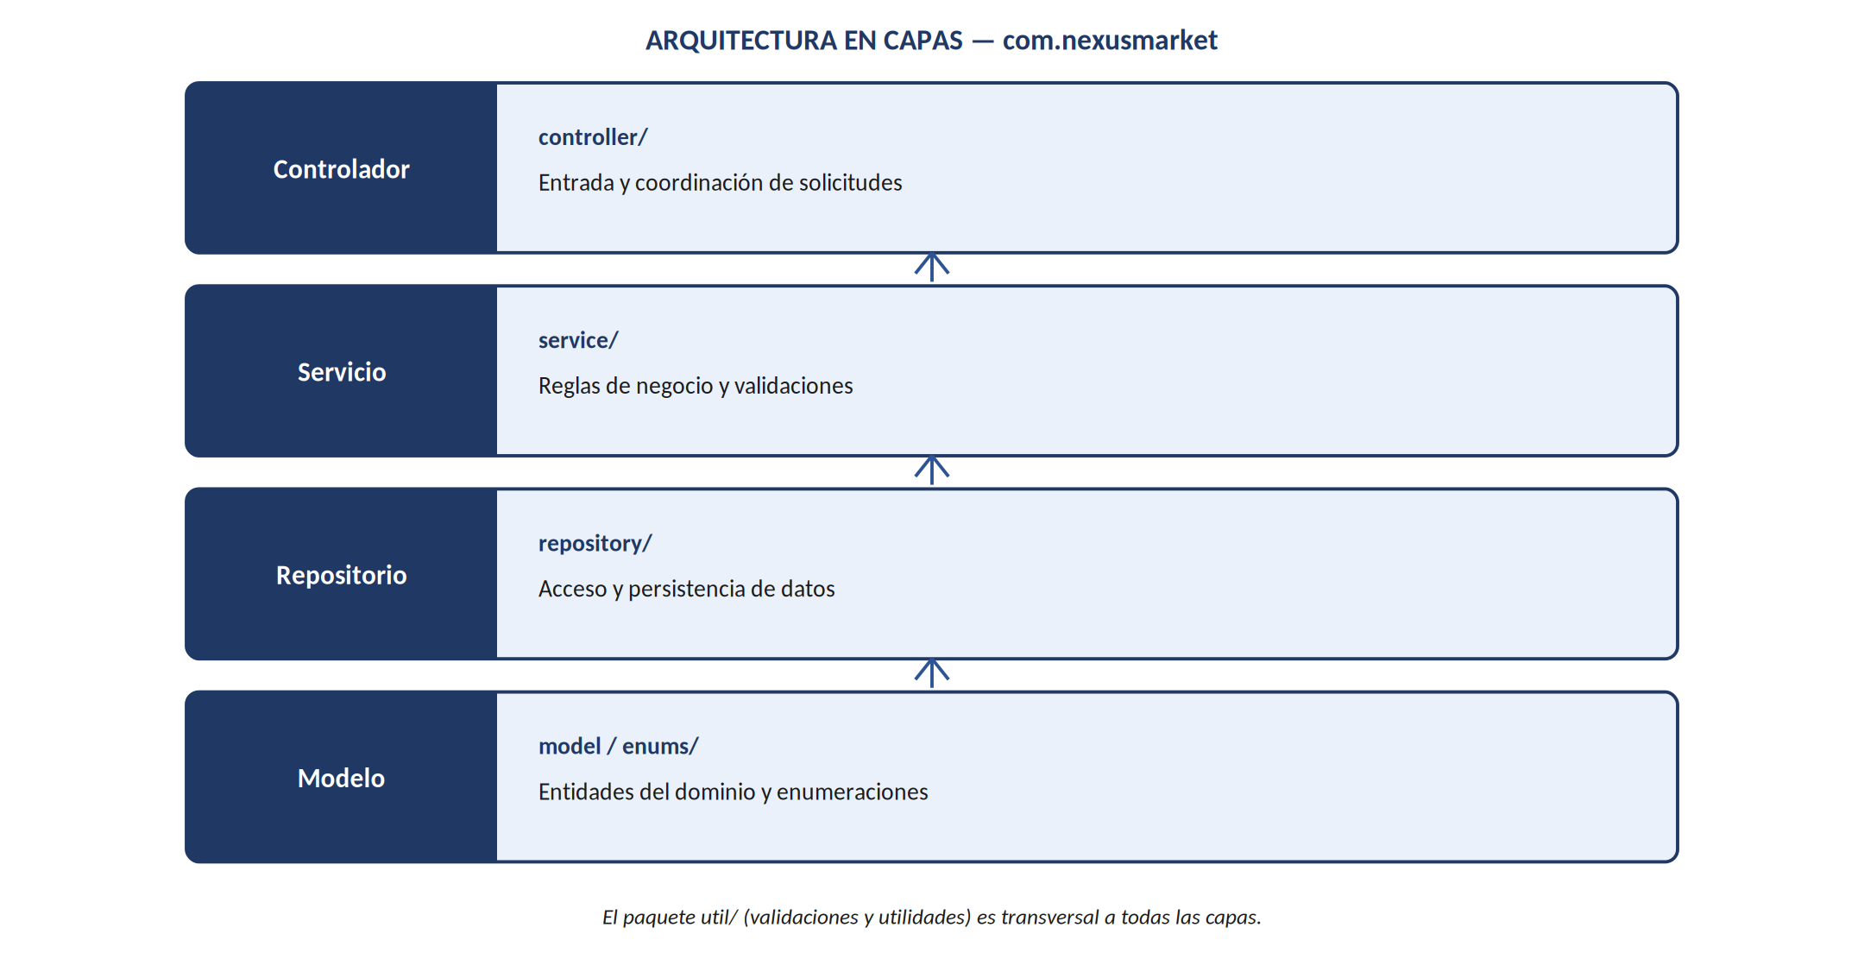
Figura 5. Arquitectura en capas propuesta para la implementación en Java.
src/main/java/com/nexusmarket/
├── model/ Entidades del dominio
├── enums/ Roles, tipos y estados
├── repository/ Persistencia
├── service/ Reglas de negocio
├── controller/ Entrada y coordinación
└── util/ Validaciones y utilidades

29. Estructura Propuesta del Repositorio
NexusMarket/
├── README.md
├── docs/
│ ├── NexusMarket_Documento_Analisis_Diseno.pdf
│ └── diagramas/
│ ├── casos_uso.png
│ ├── clases_uml.png
│ ├── actividad_compra.png
│ └── secuencia_pedido.png
├── src/
│ └── main/java/com/nexusmarket/
├── pom.xml
└── .gitignore

30. Matriz de Responsabilidades
La matriz de responsabilidades mantiene la distribución funcional establecida en la especificación de negocio, y sirve como referencia directa para definir los permisos de acceso por rol en la capa de servicios.
Proceso | Comprador | Vendedor | Op. Logístico | Administrador | Supervisor
Registro de vendedores | — | — | — | ✔ | —
Registro de productos | — | ✔ | — | — | —
Administración de inventario | — | ✔ | ✔ | — | —
Gestión de pedidos | ✔ | ✔ | ✔ | — | ✔
Gestión de reembolsos | ✔ | ✔ | — | ✔ | —
Consulta administrativa | — | — | ✔ | ✔ | ✔
Tabla 20. Matriz de responsabilidades por rol y proceso.

31. Consideraciones para la Implementación
Se recomienda implementar el código Java siguiendo un orden incremental que respete las dependencias entre capas:
- Primero, las entidades del dominio y las enumeraciones (paquetes model/ y enums/).
- Segundo, los repositorios de persistencia (paquete repository/).
- Tercero, los servicios con las reglas de negocio y validaciones (paquete service/).
- Finalmente, los controladores o el menú de interacción definidos para la entrega académica (paquete controller/).
Las validaciones de inventario, estados y permisos deben mantenerse centralizadas en la capa de servicios, evitando su duplicación en controladores o repositorios.

31.1 Consideraciones no funcionales sugeridas
Aunque la especificación de negocio no define requisitos no funcionales de forma explícita, se sugieren los siguientes lineamientos como buena práctica de diseño para la implementación académica:
Aspecto | Recomendación
Integridad de datos | Validar en la capa de servicio que el correo y el documento de identidad sean únicos antes de persistir un Usuario.
Concurrencia de inventario | Sincronizar las operaciones de reserva/retiro de Inventario para evitar condiciones de carrera que generen existencias negativas.
Trazabilidad | Registrar cada cambio de estado de Pedido y Envio con fecha y usuario responsable, para auditoría posterior.
Manejo de errores | Utilizar excepciones de dominio (p. ej. StockInsuficienteException) en lugar de códigos de retorno genéricos.
Pruebas | Cubrir con pruebas unitarias las reglas críticas: existencias negativas, pedidos finalizados inmodificables y unicidad de usuario.
Tabla 21. Consideraciones no funcionales sugeridas para la implementación.

32. Glosario de Términos
Término | Definición
Bodega | Espacio físico donde se administra el inventario de productos, propio del Marketplace o de un Vendedor.
Carrito | Selección provisional de productos realizada por un comprador antes de confirmar un pedido.
Dominio funcional | Agrupación coherente de procesos y clases relacionadas con un área de negocio específica.
Enumeración (enum) | Tipo de dato que restringe un atributo a un catálogo cerrado de valores predefinidos.
Existencias | Cantidad disponible de un producto en una bodega determinada.
Multiplicidad | Notación UML que indica cuántas instancias de una clase pueden asociarse con instancias de otra.
Pedido | Compromiso comercial formal generado a partir de un carrito confirmado.
Posventa | Conjunto de procesos posteriores a la entrega, como devoluciones y reembolsos.
Rol | Conjunto de responsabilidades y permisos asignado a un usuario dentro del sistema.
Tabla 22. Glosario de términos utilizados en el documento.

33. Conclusiones
La especificación funcional de NexusMarket se transformó en un documento de análisis y diseño orientado a objetos, conservando sus objetivos, alcance, participantes, dominios, reglas y flujo comercial originales. A partir de esa base se construyó un modelo de clases, casos de uso, actividad, secuencia, trazabilidad y estructura de proyecto Java.
Los diagramas y las clases presentados constituyen una propuesta de diseño derivada de la fuente funcional. Esto permite que el documento sea suficientemente concreto para iniciar la programación, sin presentar como requisitos originales aquellas decisiones que no estaban definidas en el documento base de negocio.
La matriz de trazabilidad (sección 27) confirma que los doce objetivos funcionales quedan completamente cubiertos por los once dominios, los quince casos de uso y las diecisiete clases del modelo, lo que valida la completitud del análisis frente a la especificación de negocio.

Referencias
- Especificación Funcional del Negocio — NexusMarket. Documento fuente elaborado por el área de negocio.
- Object Management Group (OMG). Unified Modeling Language (UML) Specification.
- Bibliografía de referencia de Ingeniería de Software — Tercer semestre, curso de Análisis y Diseño Orientado a Objetos.

